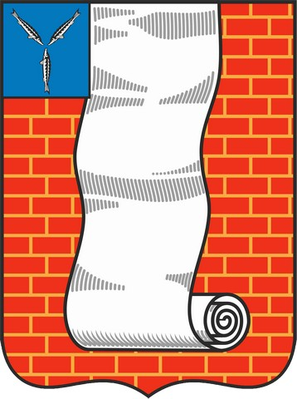
АДМИНИСТРАЦИЯ
КРАСНОАРМЕЙСКОГО МУНИЦИПАЛЬНОГО РАЙОНА
САРАТОВСКОЙ ОБЛАСТИ

РАСПОРЯЖЕНИЕ
от | 14 марта 2024г. | № | 136-р
г. Красноармейск

Создание рабочей группы

Во исполнении пункта 1.3 перечня поручений Губернатора Саратовской области от 10 января 2024 года №2-227, на основании Устава Красноармейского муниципального района с целью организации общественного контроля за реализацией в 2024 году мероприятий государственных программ и национальных проектов, осуществления контроля за качеством проведения работ и сроками исполнения подрядными организациями обязательств, установленных контрактами:
1. Создать рабочую группу из представителей общественного совета Красноармейского муниципального района и представителей общественных организаций, в соответствии с приложением к настоящему распоряжению;
2. Организационно-контрольному отделу опубликовать настоящее распоряжение в информационно-телекоммуникационной сети Интернет;
3. Контроль за исполнением настоящего распоряжения возложить на заместителя главы администрации Норова М.В. и заместителя главы администрации Красноармейского муниципального района – руководителя аппарата - Всемирнова С.В.

Глава Красноармейского
муниципального района А.И. Зотов

Приложение к распоряжению
администрации Красноармейского муниципального района
от 14.03.2024г.№136-р

СОСТАВ
рабочей группы по контролю за реализацией мероприятий государственных программ и национальных проектов осуществления контроля за качеством проведения работ и сроками исполнения подрядными организациями обязательств, установленных контрактами

Руководитель группы:
Заместитель председателя общественного Совета Красноармейского муниципального района | — Локонов Александр Евгеньевич
Члены рабочей группы:
Член общественного совета Красноармейского муниципального района | — Огурцов Александр Николаевич
Член общественного совета Красноармейского муниципального района | — Зайцев Александр Васильевич
Член комиссии по межнациональным и межконфессиональным отношениям | — Джанашия Абели Ноевич
Представитель первичной организации профсоюза работников ОМСУ | — Невежин Петр Михайлович

